# Produktový list 3D tiskárna i3 MK3S sestavená a otestovaná

**Vlastnosti:**

* **Nový senzor filamentu:** optický senzor, který je spouštěn jednoduchou mechanickou pákou.
* **Snadnější údržba:** kompletně přepracovaný extruder. V případě výměny trysky nebo PTFE trubičky není nutné celý extruder rozebírat. Tryska i vytlačovací motor jsou umístěny bláže k ose X, což přináší menší rezonanci a lepší výtisky. Lepší napnutí řemeny osy X.
* **Lepší chlazení:** lepší konstrukce extruderu zvyšuje průtok vzduchu, a to vede ke zlepšení možností chlazení. Zlepšení chlazení také tištěného objektu.
* **4x senzor teploty** - (teplota trysky, teplota podložky, teplota senzoru PINDA, teplota elektroniky)
* **Kvalitní podávací kolečka:**vyráběná na zakázku v ČR z kvalitní oceli
* **Tichý ventilátor hotendu Noctua:**  hotendy našich 3D tiskáren osazujme tichými, velmi spolehlivými ventilátory od Rakouského výrobce Noctua (stejně jako v originálních 3D tiskárných od Prusa Reseach)
* **Hot End od Českého výrobce:**kvalitní hot end je základem spolehlivého fungování každé 3D tiskárny. Proto si pro naše tiskárny necháváme vyrábět hot endy z prvotřídních materiálů od Českého výrobce

**Technické parametry**:

* Velký pracovní prostor - 11.025 cm3 (25 x 21 x 21 cm)
* Integrované LCD, tisk z SD karty nebo z PC přes USB
* 0,4 mm tryska (snadno vyměnitelná) pro 1,75 mm filament
* Výška vrstvy od 0,05 mm
* Automatická kalibrace Tiskové plochy
* Vyhřívaná podložka s kompenzací studených rohů = rovnoměrné chladnutí při tisku všech materiálů
* Automatická kompenzace nepřesně složených os tiskové plochy
* Bezúdržbová tisková plocha - žádné sklo, žádné lepidlo, žádný ABS juice
* Podporované materiály -> PLA, ABS, PET, HIPS, Flex PP, Ninjaflex, Laywood, Laybrick, Nylon, Bamboofill, Bronzefill, ASA, T-Glas, filamenty s uhlíkovým vláknem, polykarbonát ...
* účinější chlazení výtisku ze dvou stra
* Díky driverum TMC2130 - detekce a zotavení z posunu vrstev
* Power panic - detekce výpadku proudu

**Balení obsahuje:**

* Sestavenou, otestovanou, zkalibrovanou a plně funkční 3D tiskárnu
* oboustranný nerezový plát s nalepenými PEI nálepkami
* USB kabel
* síťový kabel
* paměťovou kartu
* stojánek na filament

*(Nejedná se o originální 3D tiskárnu od Prusa Manufacturing) (tiskárna je kombinací dílů několika výrobců)  
*fotografie je pouze ilustrativní, skutečná podoba se může mírně lišit*

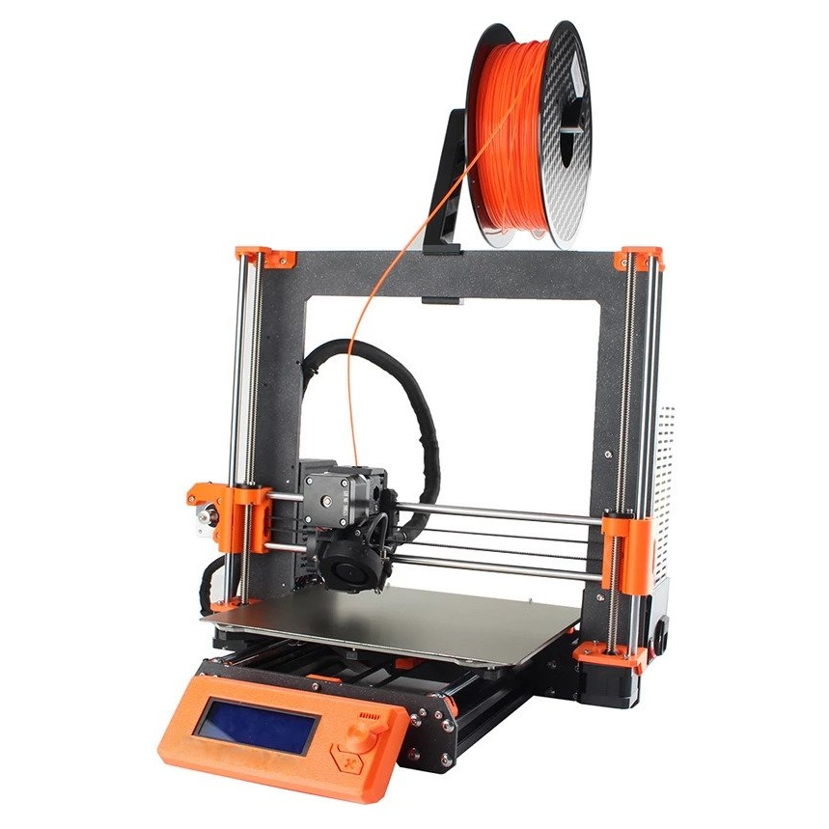Cena za 5 balení je 99 999 Kč vč. DPH